Паспорт модулей

Разработчик студентка группы ИСП-41 Кулькова Ангелина

Вариант № 8

Таблица спецификации модуля

|  |  |  |
| --- | --- | --- |
| Имя | Реализуемая функция | Параметры |
| bool IsGeometricProgression(int[] numbers]) | Проверка последовательности на геометрическую прогрессию | Входные данные:  numbers – последовательность чисел  Выходные данные:  True/false – результат расчёта |

Тестовые примеры:

Входные данные int[] numbers = {1, 2, 4, 8} Результат true

Входные данные int[] numbers = {1, 3, 9, 27} Результат true

Входные данные int[] numbers = {1, 2, 3, 4} Результат false

Алгоритм функции bool IsGeometricProgression(int[] numbers])

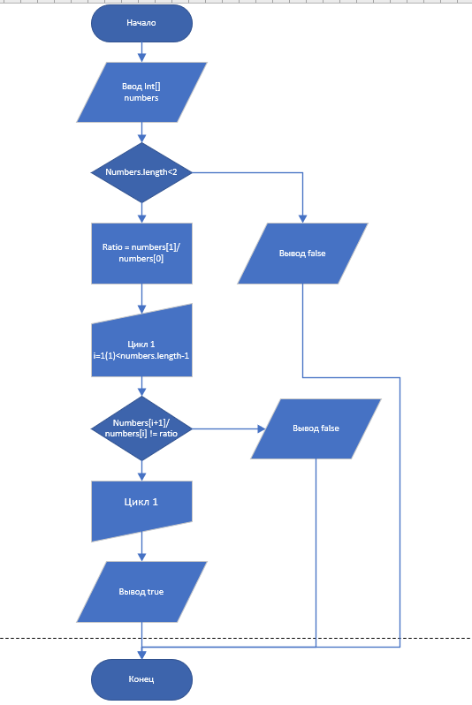

Таблица спецификации модуля

|  |  |  |
| --- | --- | --- |
| Имя | Реализуемая функция | Параметры |
| Void Draw(int[] numbers], Canvas graph) | Рисует график | Входные данные:  numbers – последовательность чисел  graph - canvas |

Тестовые примеры:

Входные данные int[] numbers = {1, 2, 4, 8}, graph Результат графичек

Входные данные int[] numbers = {1, 3, 9, 27}, graph Результат графичек

Входные данные int[] numbers = {1, 2, 3, 4}, graph Результат графичек

Алгоритм функции void Draw(int[] numbers], Canvas graph)

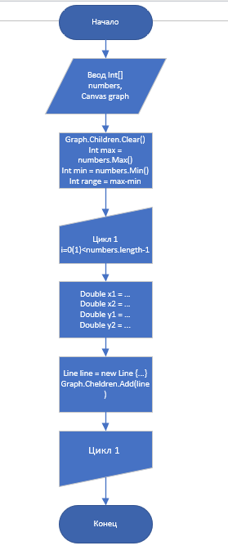

Задание 7 – Метрики кода

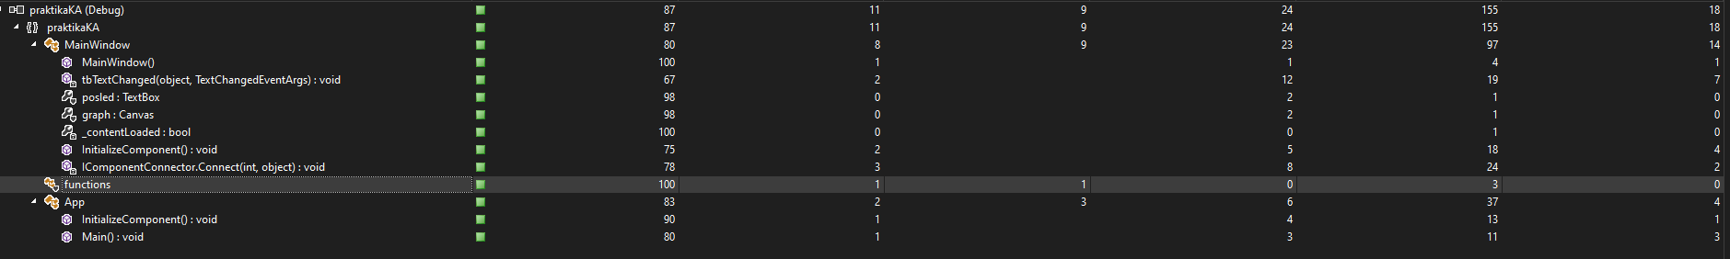

Рисунок 1 – снятие метрик после окончания работы над xaml и основным кодом программы

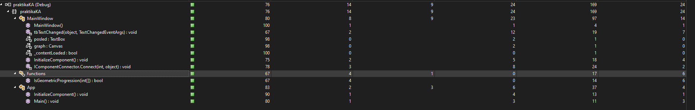

Рисунок 1 – снятие метрик после добавления первой функции расчёта

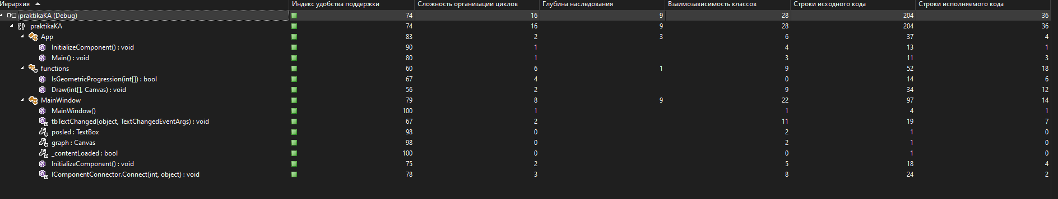

Рисунок 1 – снятие метрик после окончания разработки